使用手册
建筑工程质量安全管理系统


版本：V1.1
日期：2026年9月

目录
第一章 系统功能与特色
1.1 系统简介
1.2 核心功能
1.3 系统特色
1.4 角色体系
1.5 业务流程
第二章 项目管理员/建设单位操作指南
2.1 登录Web管理后台
2.2 首页概览
2.3 问题管理
2.4 问题详情与处理
2.5 用户管理
2.6 区域管理
2.7 单位管理
第三章 监理单位操作指南
3.1 小程序登录
3.2 小程序首页
3.3 问题上报（拍照）
3.4 小程序问题管理
3.5 登录Web管理后台
3.6 Web后台问题管理
3.7 Web后台区域管理
第四章 施工单位操作指南
4.1 小程序登录
4.2 小程序首页
4.3 问题整改列表
4.4 问题整改详情
4.5 小程序问题管理
4.6 Web后台问题管理

第一章 系统功能与特色
1.1 系统简介
本软件是一款专为建筑工程设计的安全质量巡检管理系统，涵盖微信小程序端和Web管理后台端两个平台。系统以"发现问题—整改问题—确认完工"为核心业务主线，帮助各参建单位高效协作，实现工地安全质量问题的闭环管理。
1.2 核心功能
系统围绕工地巡检业务，提供以下核心功能模块：
问题上报：监理或施工人员通过小程序拍照上报安全隐患或质量问题，可选择问题类别和所属区域，填写问题描述。
问题整改：施工人员在小程序端查看待整改问题列表，完成整改后上传处理后照片并提交。
问题管理：管理后台集中查看和处理所有问题，支持按状态/类别/区域筛选、搜索、排序、分页浏览，可导出Excel报表及统计分析表。
问题详情：查看问题完整信息，可编辑问题描述、产生原因、整改要求，设置完成时限，进行返工或确认完工操作。
用户管理：管理该项目下的用户账号，按角色分类，支持增删改查，角色包括监理单位、施工单位、建设单位。
区域管理：将项目划分为多个区域（如生活区、加工区、A区一号楼等），便于问题定位和分类管理。
单位管理：管理项目下各参建单位信息，包括监理单位、施工单位、建设单位，记录联系人、电话、地址等。
Excel导出：一键导出问题清单为Excel表格，按标准格式排版，可选择是否包含整改前后照片。
AI智能生成：基于AI大模型，根据问题描述自动生成"产生原因"和"整改要求"。
1.3 系统特色
双端协同：小程序端负责现场拍照上报和整改操作，Web后台负责集中管理和统计分析，两端数据实时同步。
角色分权：按参建单位角色（监理、施工、建设、项目管理）分配不同操作权限，数据按项目隔离，互不干扰。
设备绑定：小程序登录后自动绑定设备，下次免输登录；同账号被新设备登录时旧设备自动解绑，兼顾便捷与安全。
闭环管理：完整的问题生命周期管理：上报-待整改-已整改-已完成/需返工-重新整改，全程可追溯。
可视化报表：首页概览直观展示各状态问题数量，点击卡片可快速跳转到对应状态的问题列表。
AI赋能：接入主流大模型（通义千问、OpenAI等），一键自动生成专业的产生原因分析和整改建议，提升工作效率。
1.4 角色体系
系统包含四种业务角色（不含超级管理员），各角色权限如下：
序号 | 显示名称 | 主要权限 | 可用平台
1 | 项目管理员/建设单位 | 管理本项目的用户、问题、区域、单位；问题详情可编辑、返工、确认完工、删除 | 小程序 + Web后台
2 | 监理单位 | 小程序拍照上报问题；后台问题管理（可删除、可确认完工）；区域管理 | 小程序 + Web后台
3 | 施工单位 | 小程序问题整改（上传整改照片）；后台问题管理（可编辑，不可删除、不可确认完工）；区域管理 | 小程序 + Web后台
1.5 业务流程
系统核心业务流程如下，展示了问题从发现到闭环的完整路径：
1. 问题上报 — 监理或施工人员在现场巡检时，通过小程序拍照上报安全问题，选择类别和区域，填写描述，提交后问题状态变为"待整改"。
2. 施工整改 — 施工单位在小程序"问题整改"列表查看待整改问题，前往现场完成整改后，上传整改后照片并填写处理备注，提交后状态变为"已整改"。
3. 确认/返工 — 建设/监理单位在后台或小程序查看"已整改"问题：若整改合格，点击"整改完成"→状态变为"已完成"；若不合格，点击"需返工"→状态变为"需返工"。
4. 返工重整 — 施工单位对"需返工"的问题重新整改，上传新的整改照片后提交，状态再次变为"已整改"，等待确认。
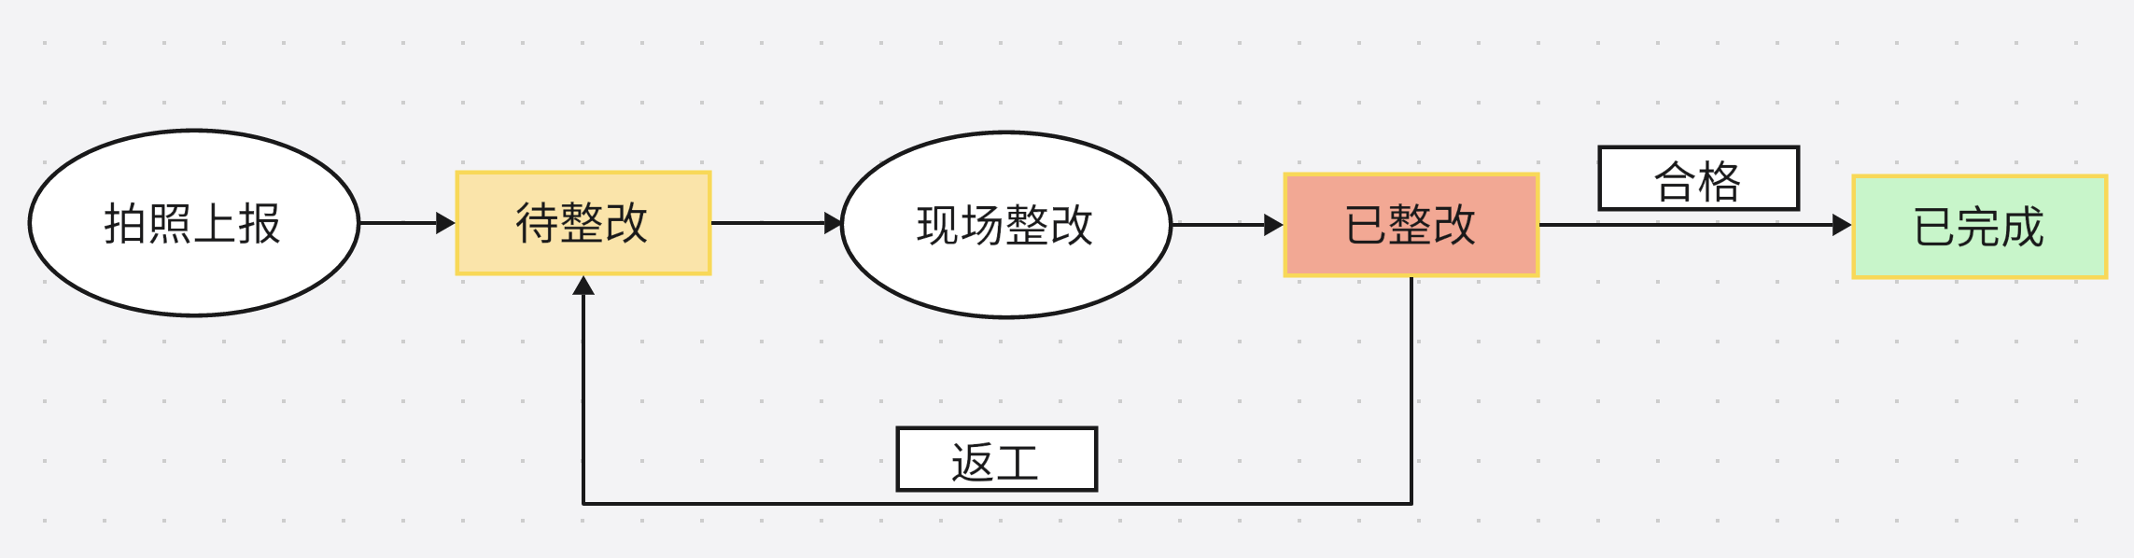
问题状态说明：
序号 | 状态名称 | 说明
1 | 待整改 | 监理/施工单位上报，等待处理
2 | 已整改 | 施工单位已提交整改照片，等待管理员确认
3 | 需返工 | 管理员确认不合格，退回施工单位重新整改
4 | 已完成 | 管理员确认合格，问题闭环

第二章 项目管理员/建设单位操作指南
项目管理员/建设单位在本项目内拥有最高管理权限，可管理用户、问题、区域和单位。
本章主要介绍Web管理后台的操作，小程序端操作请参考第三、四章中的相关部分。
2.1 登录Web管理后台
在浏览器地址栏输入系统后台地址，进入登录页面。
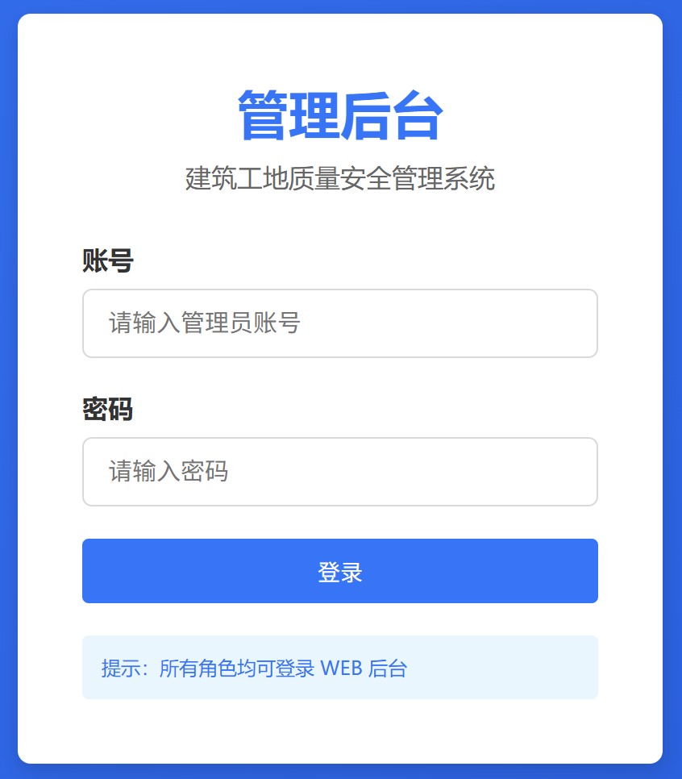
步骤1：打开登录页面
在浏览器中访问后台地址
http://81.70.195.94:8091/web-admin/index.html
步骤2：输入账号密码
输入项目管理员/建设单位的账号和密码，点击"登录"按钮。
步骤3：进入后台
登录成功后自动跳转到首页概览页面。左侧导航栏显示可用功能菜单。
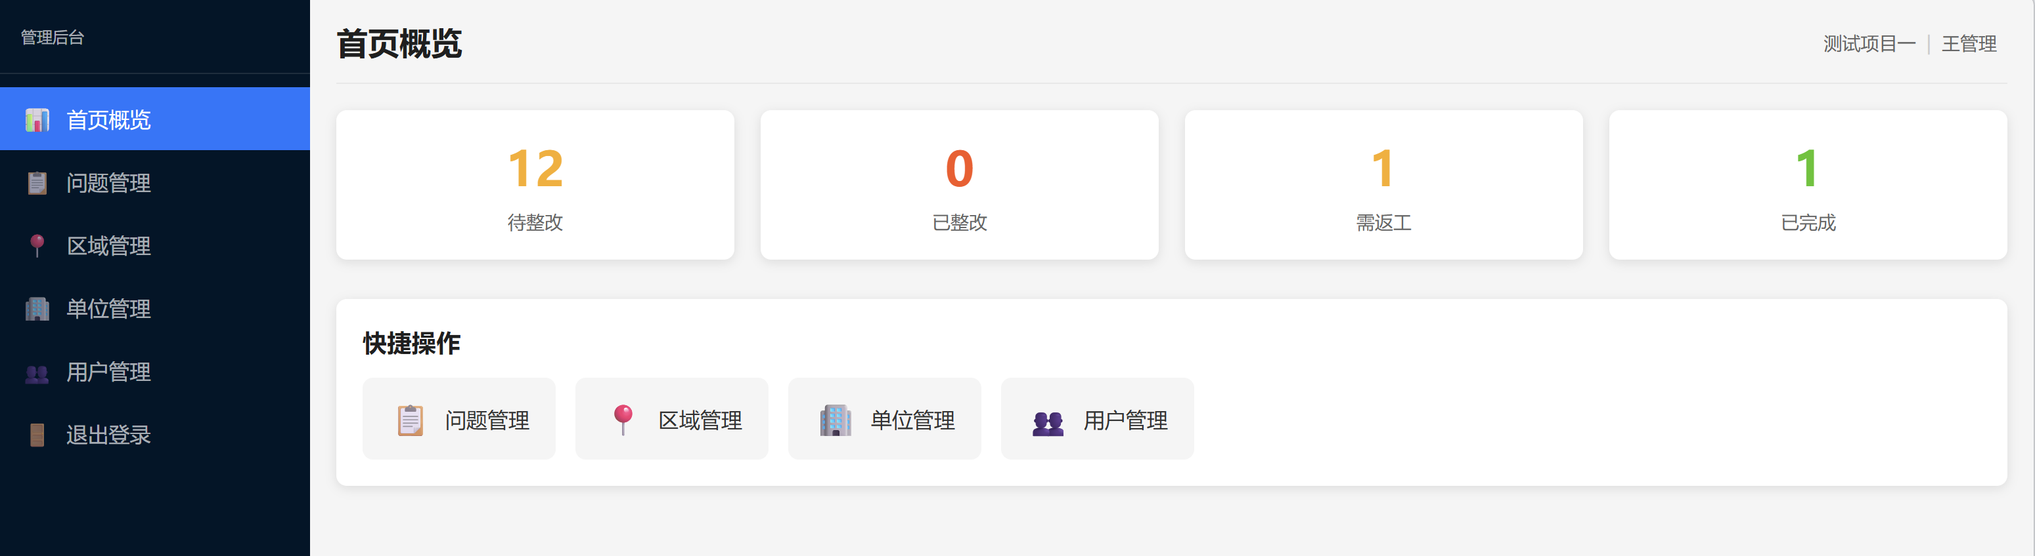
2.2 首页概览
登录后默认进入首页概览页面，展示当前项目的统计数据和快捷操作入口。
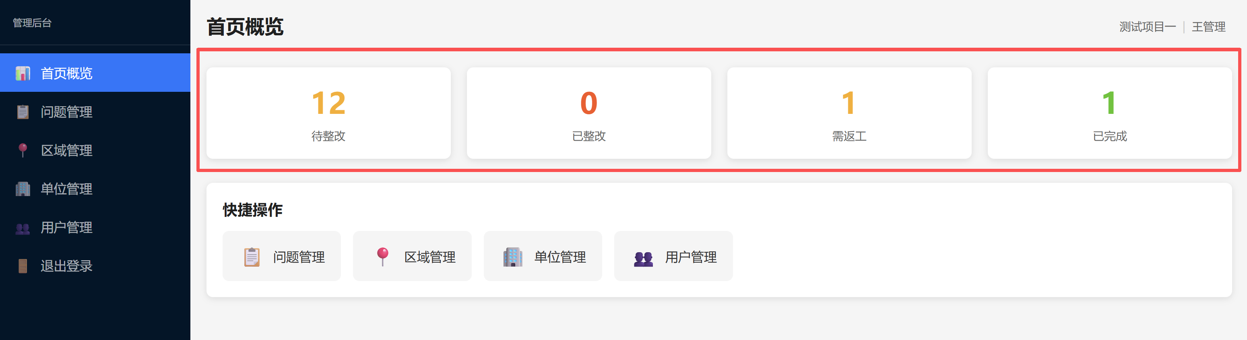
统计卡片说明：
- 待整改：已上报但尚未处理的问题数量
- 已整改：施工单位已提交整改照片，等待管理员确认的问题数量
- 需返工：管理员/监理确认不合格退回的问题数量
- 已完成：管理员/监理确认合格并关闭的问题数量
点击任一统计卡片可快速跳转到对应状态的问题列表。
2.3 问题管理
问题管理是后台核心功能，集中展示当前项目的所有问题记录，支持筛选、搜索、排序和导出。
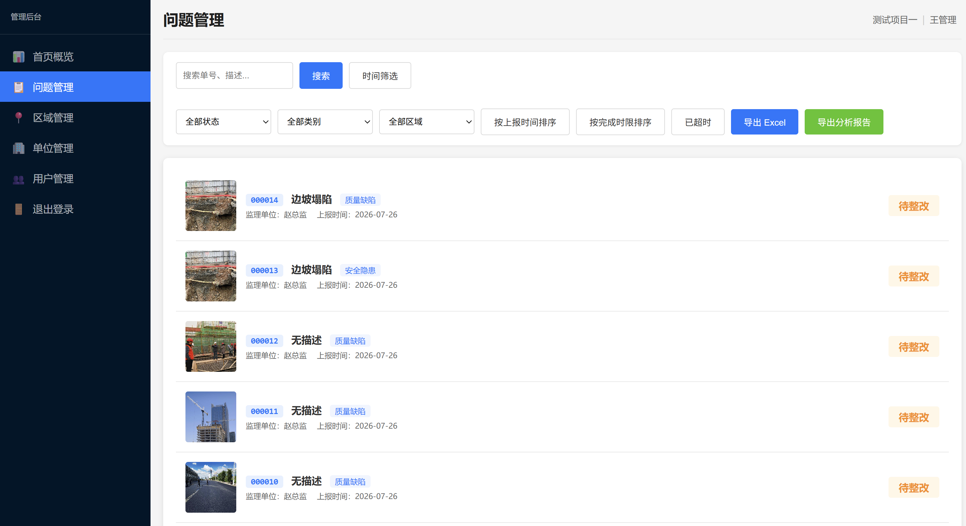
筛选与搜索
步骤1：搜索问题
在搜索框中输入单号或问题描述关键词，点击"搜索"按钮。
步骤2：按状态筛选
在状态下拉框中选择特定状态（如"待整改"），列表自动筛选。
步骤3：按类别筛选
在类别下拉框中选择问题类别（如"质量缺陷"或"安全隐患"）。
步骤4：按区域筛选
在区域下拉框中选择特定区域。
步骤5：按时间排序
点击"按上报时间排序"或"按完成时限排序"按钮切换排序方式。
步骤6：查看超时问题
点击"已超时"按钮，筛选出超过完成时限但未完成的问题。
导出Excel
点击"导出Excel"按钮，弹出导出选项对话框，可选择：
- 仅文字导出：导出不含照片的Excel表格（表格中不含现场照片，导出速度快）。
- 包含照片导出：导出含整改前后照片的完整Excel表格（表格中包含整改前后的照片，但导出速度较慢），照片同时保存到用户指定的文件夹。
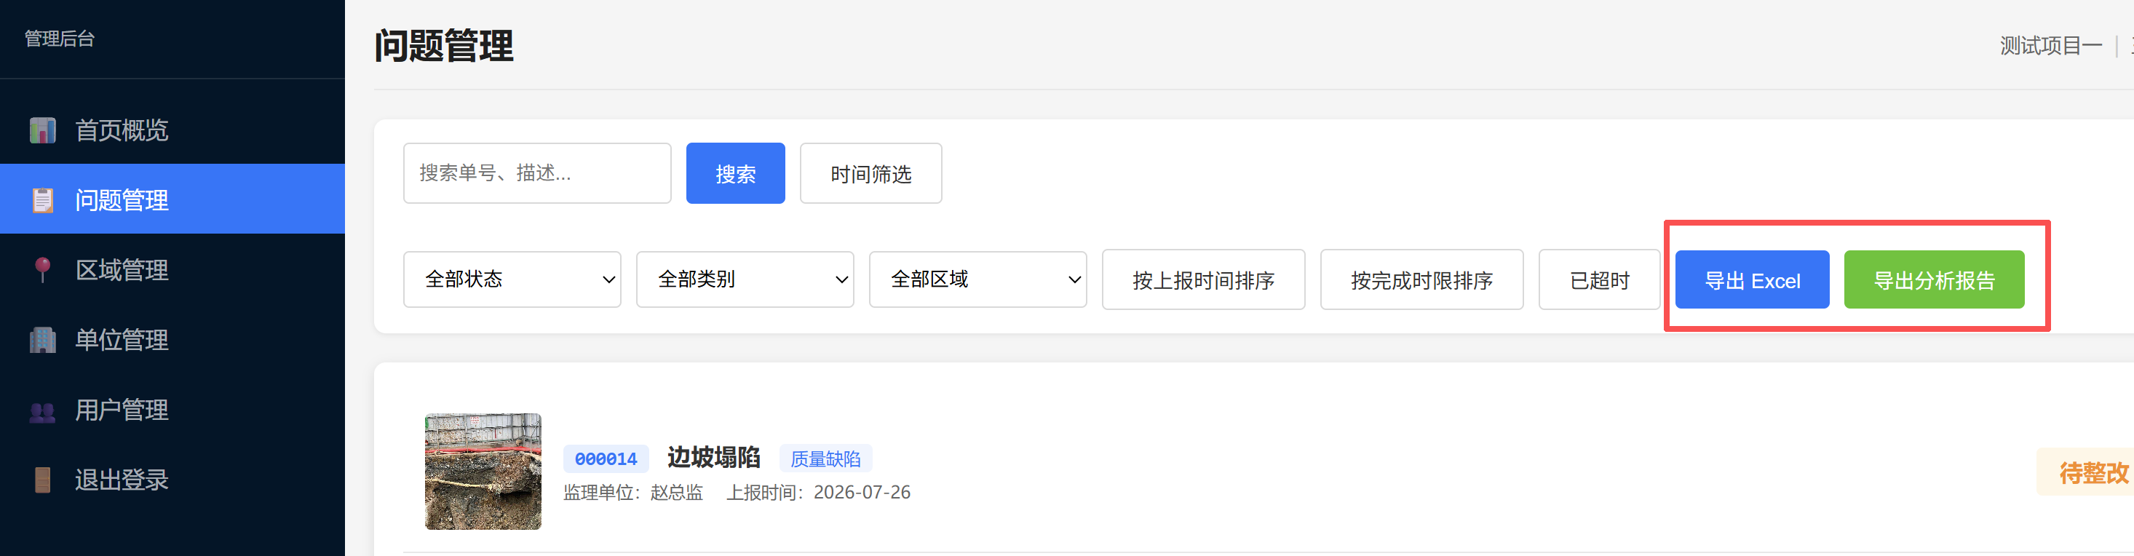
查看问题详情
在问题列表中点击任意一条问题记录，进入问题详情页面进行查看和操作。详见下节。
2.4 问题详情与处理
问题详情页面展示问题的完整信息，并支持编辑和状态操作。
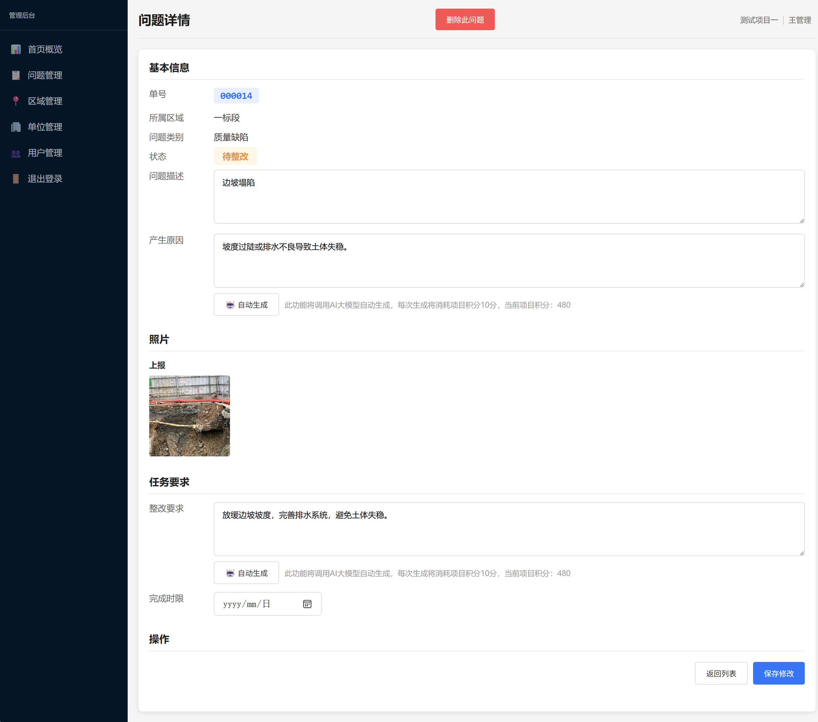
编辑问题信息
在问题详情页面，可以编辑以下内容（已完成状态的问题不可编辑）：
- 问题描述：修改问题的文字描述
- 问题部位：从下拉列表中选择所属区域
- 产生原因：手动输入或点击"自动生成"按钮调用AI大模型
- 整改要求：手动输入或点击"自动生成"按钮调用AI大模型
- 完成时限：选择日期设定问题的整改截止时间
AI自动生成功能
在"产生原因"和"整改要求"输入框旁，各有"自动生成"按钮，可调用AI大模型自动生成内容：
步骤1：填写问题描述
先在"问题描述"框中输入内容。
步骤2：点击自动生成
点击"自动生成"按钮，系统调用大模型API进行分析。
步骤3：查看结果
生成完成后，文字自动填入输入框。
状态操作
底部操作按钮根据问题当前状态动态显示：
当前状态 | 可用操作 | 允许点击的用户 | 操作效果
待整改 | 保存修改 | 所有人 | 保存编辑内容，状态不变
已整改 | 整改完成（红色按钮） | 建设/监理 | 确认整改合格，状态变为"已完成"
已整改 | 需返工（橙色按钮） | 所有人 | 退回施工单位重新整改，状态变为"需返工"
需返工 | 保存修改 | 所有人 | 保存编辑内容，状态不变
已完成 | 无操作按钮 | 建设 | 问题已闭环，不可编辑
此外，项目管理员和建设单位可点击"删除此条"按钮删除问题（已完成状态也可删除）。
2.5 用户管理
用户管理页面用于管理当前项目下的所有用户账号，可新增、编辑和删除用户。
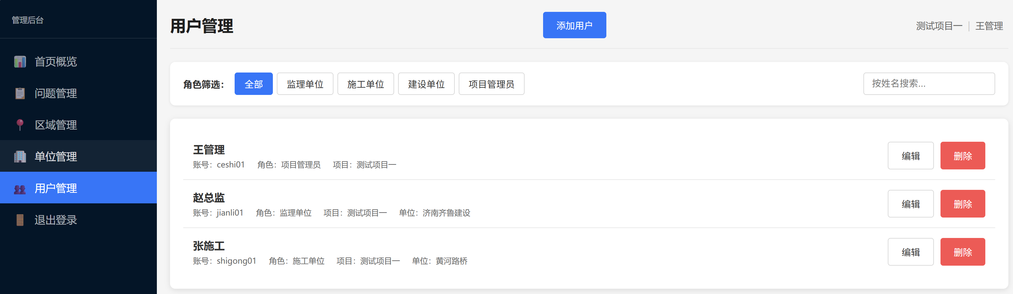
添加用户
步骤1：点击"添加用户"
页面上方蓝色按钮，弹出添加用户对话框。
步骤2：填写信息
输入账号（必填）、密码（必填）、姓名（必填）、选择角色（监理单位/施工单位/建设单位/项目管理员）、选择所属单位（监理和施工角色需关联单位）、输入电话。
步骤3：保存
点击"保存"按钮完成添加。

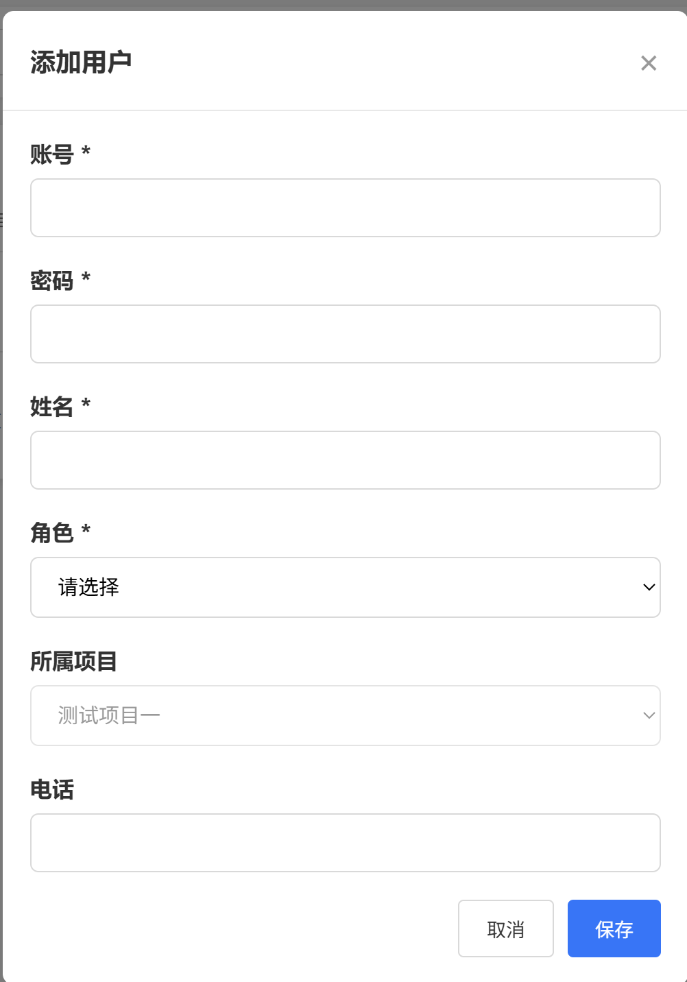
编辑/删除用户
- 编辑：点击用户列表中的"编辑"按钮，弹窗预填用户信息，修改后保存。
- 删除：点击"删除"按钮，确认后删除该用户。
2.6 区域管理
区域管理用于将项目划分为多个管理区域，便于问题定位和分类。
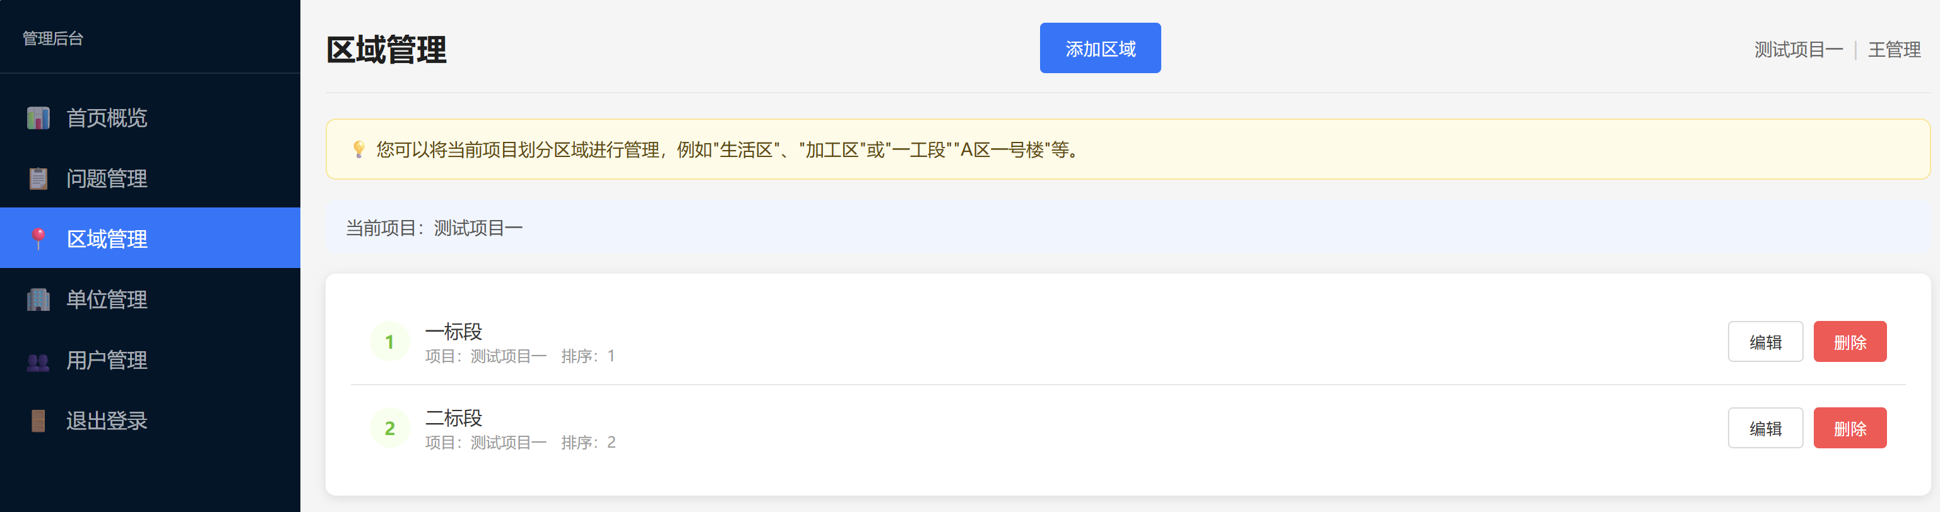
添加区域
步骤1：点击"添加区域"
弹出添加区域对话框。
步骤2：填写信息
输入区域名称（必填，如"A区""1号楼"），可设置排序号（数字越小越靠前）。
步骤3：保存
点击"保存"按钮完成添加。
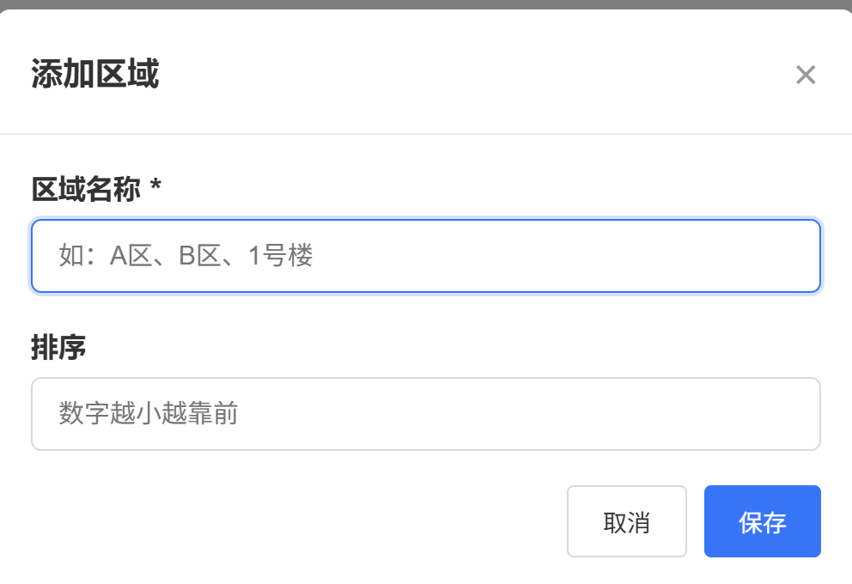
2.7 单位管理
单位管理用于维护项目下各参建单位的信息，包括监理单位、施工单位和建设单位。
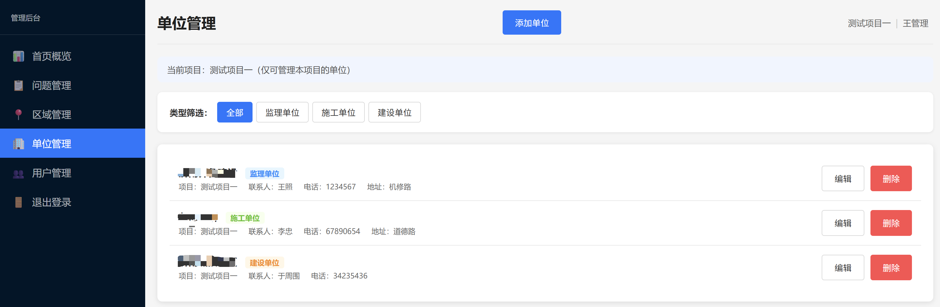
添加单位
步骤1：点击"添加单位"
弹出添加单位对话框。
步骤2：填写信息
选择单位类型（监理单位/施工单位/建设单位，必填）、输入单位名称（必填）、联系人、联系电话、地址。
步骤3：保存
点击"保存"按钮完成添加。
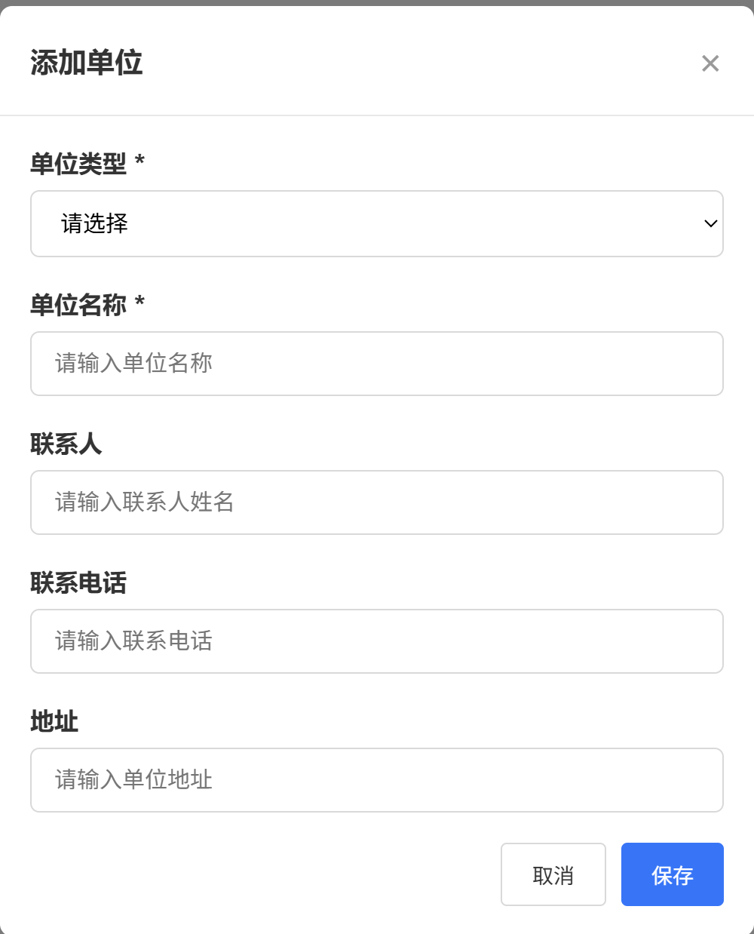
第三章 监理单位操作指南
监理单位是问题上报的主要角色，负责在现场巡检时拍照上报安全问题。同时，监理单位也可登录后台（web或手机端）进行问题管理操作。
监理单位在后台问题管理中，可删除问题、可点击"整改完成"确认完工。
3.1 小程序登录
打开微信，扫码进入小程序，进入登录页面。
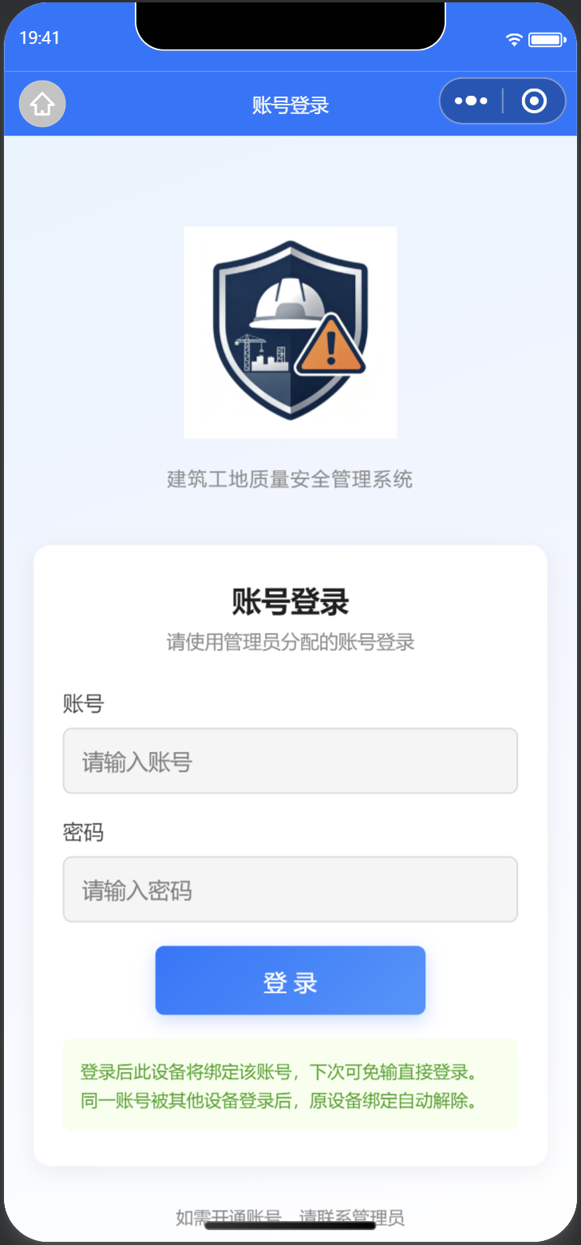
步骤1：输入账号
输入管理员分配的账号。
步骤2：输入密码
输入对应密码。
步骤3：点击登录
点击"登录"按钮，成功后进入小程序首页。
设备绑定说明：登录后此设备自动绑定该账号，下次打开小程序可免输直接登录。如果同一账号在其他设备登录，原设备绑定自动解除。主动退出后不会自动登录，需重新输入账号密码。
3.2 小程序首页
登录后进入首页。
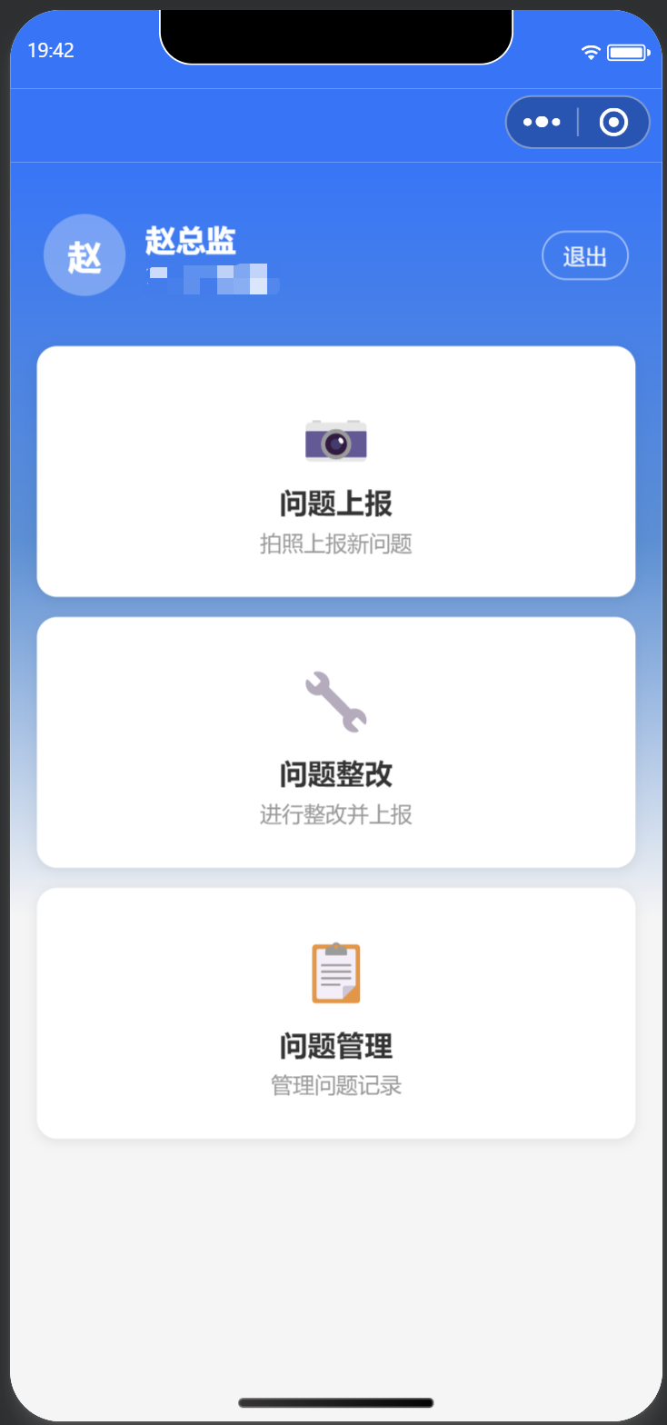
三个功能入口说明：
- 问题上报：进入拍照页面，上报新的安全问题（监理单位主要使用）
- 问题整改：进入问题整改列表，查看和处理待整改问题（施工单位主要使用）
- 问题管理：进入问题管理列表，查看和管理所有问题（监理单位可查看和操作）
3.3 问题上报（拍照）
点击首页"问题上报"按钮，进入拍照页面。这是监理单位的核心操作。
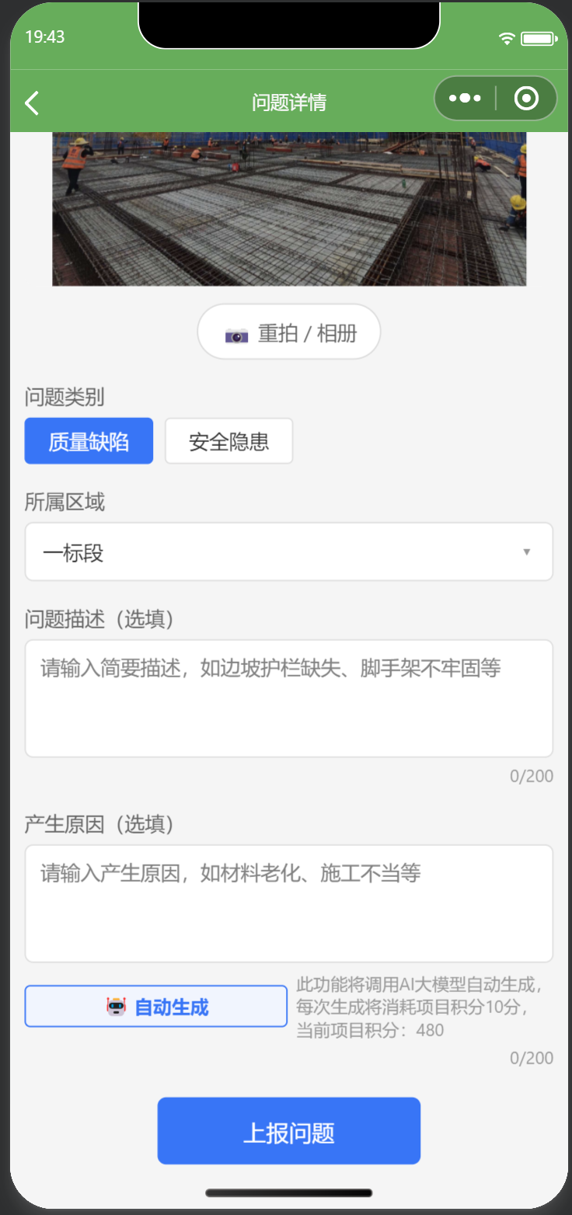
步骤1：拍照
页面打开后自动调用相机拍照，或点击"重拍/相册"从相册选择照片。
步骤2：选择问题类别
在类别标签中选择合适的类别（如"质量缺陷"或"安全隐患"）。
步骤3：选择所属区域
点击区域选择器，从下拉列表中选择问题所在区域。
步骤4：填写问题描述
在文本框中输入问题描述（选填，如"边坡护栏缺失、脚手架不牢固"等，最多200字）。
步骤5：AI生成原因（可选）
点击"自动生成"按钮，AI根据问题描述自动生成产生原因。也可手动输入。
步骤6：上报问题
点击底部"上报问题"按钮，上传照片和数据，成功后返回首页。
上报成功后，问题状态自动设为"待整改"，施工单位将在整改列表中看到此问题。
3.4 小程序问题管理
点击首页"问题管理"按钮，进入问题管理列表，监理单位可查看所有问题并进行操作。
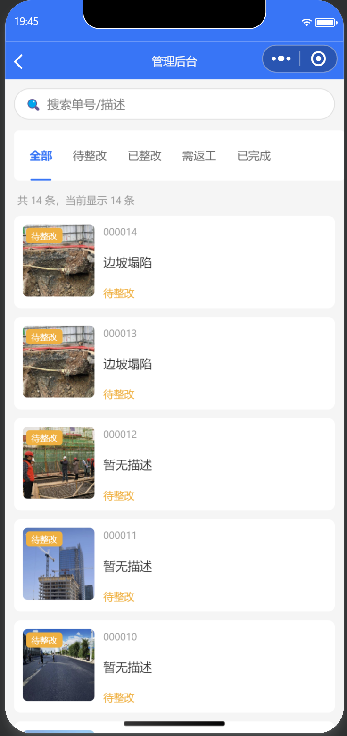
点击列表中的任意问题，进入问题详情页面：
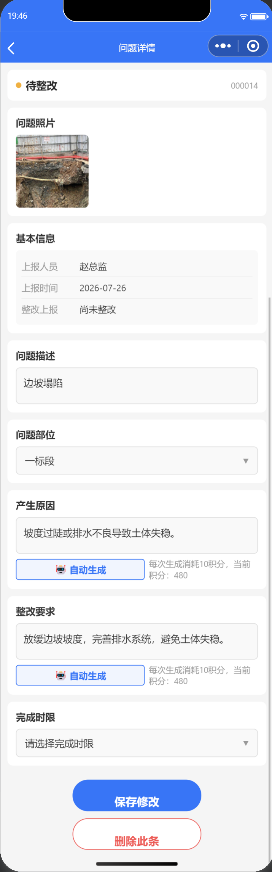
监理单位在问题详情页可进行的操作：
- 编辑问题信息：修改问题描述、部位、产生原因、整改要求、完成时限
- AI自动生成：点击"自动生成"按钮生成产生原因或整改要求
- 确认完工：当问题状态为"已整改"时，点击"确认完工"，状态变为"已完成"
- 需返工：当问题状态为"已整改"时，点击"需返工"按钮，状态变为"需返工"
- 删除问题：点击"删除此条"按钮删除问题
3.5 登录Web管理后台
监理单位也可在电脑浏览器中登录Web管理后台，进行更高效的问题管理。
3.6 Web后台问题管理
监理单位在Web后台的问题管理页面，可进行与小程序问题管理相同的操作，但界面更适合电脑。
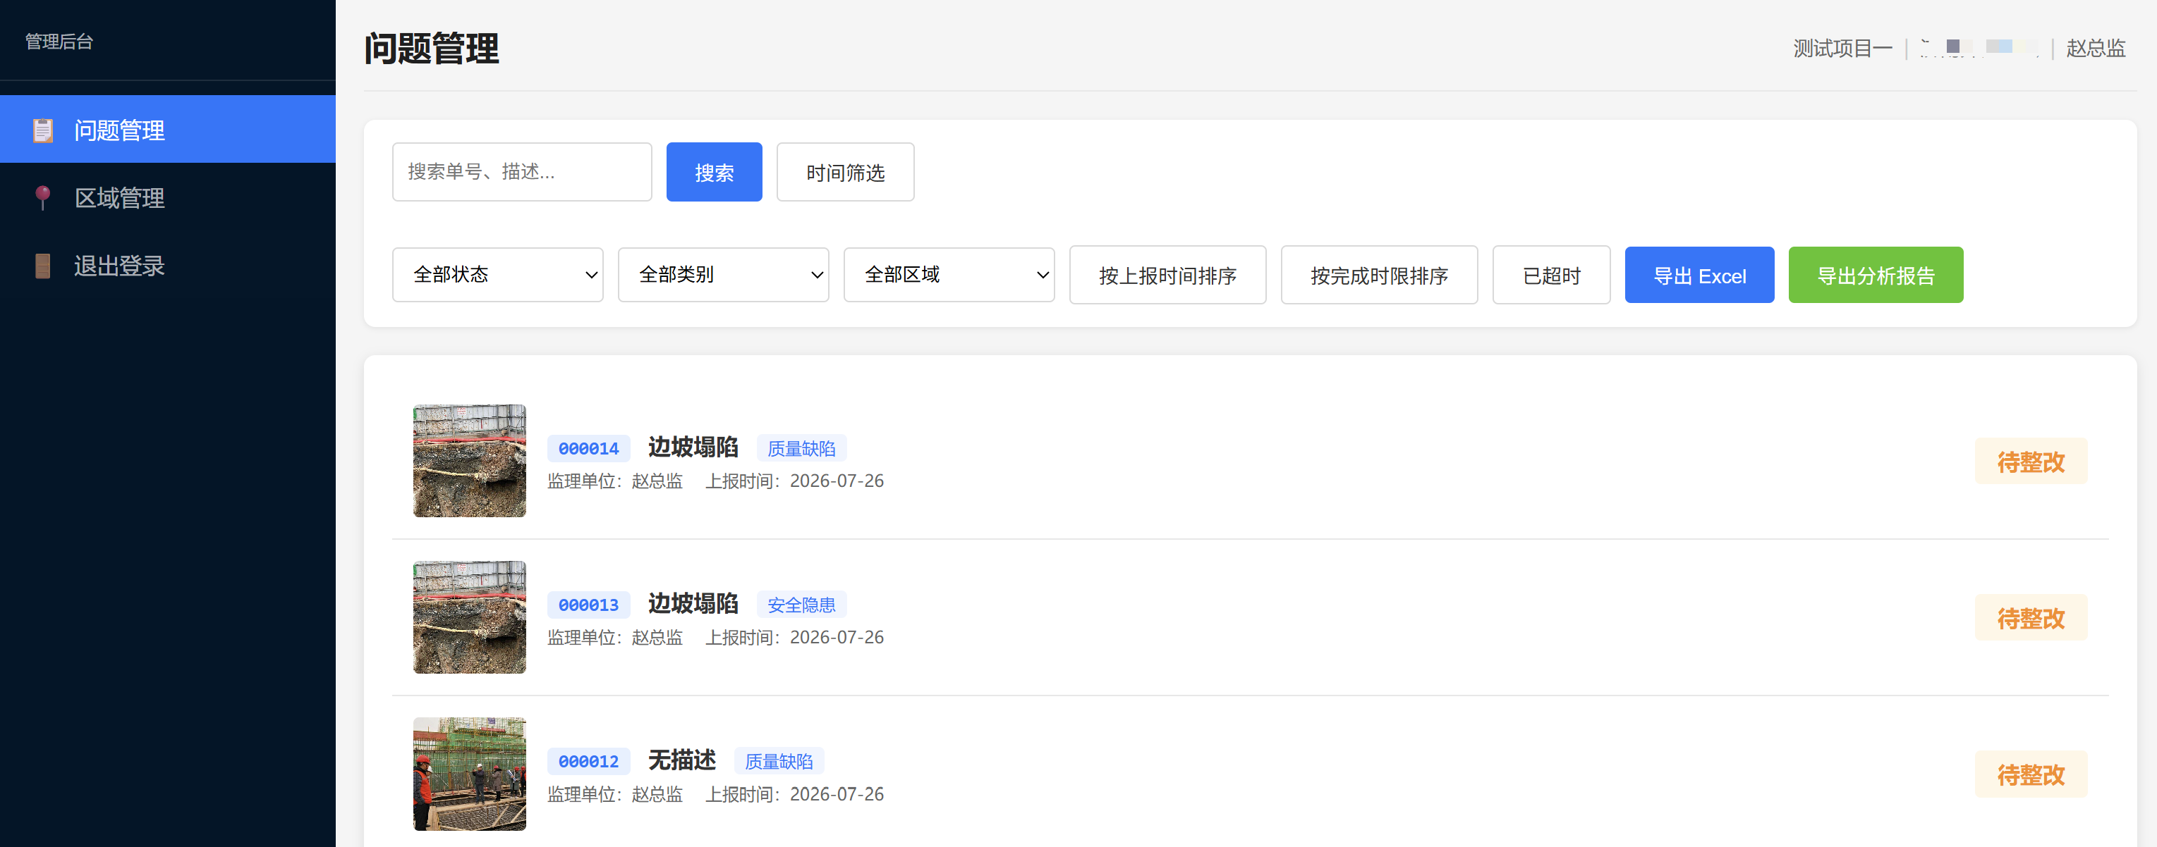
监理单位在Web后台问题详情中可进行的操作：
- 编辑问题信息：修改描述、部位、原因、整改要求、完成时限
- AI自动生成：调用大模型生成产生原因和整改要求
- 确认完工：问题状态为"已整改"时，点击"整改完成"按钮确认
- 需返工：问题状态为"已整改"时，点击"需返工"按钮退回
- 删除问题：点击"删除此条"按钮删除问题
- 导出Excel：导出问题清单（含或不含照片）
- 导出分析报告：按指定时间段导出统计分析报表
3.7 Web后台区域管理
监理单位可管理当前项目的区域，操作方式与建设单位一致，详见2.6节。
第四章 施工单位操作指南
施工单位是问题整改的主要角色，负责在收到待整改问题后前往现场处理，并上传整改照片。施工单位也可登录后台（web或手机端）进行问题管理和区域管理。
施工单位在后台问题管理中，可编辑问题信息，但不可删除问题、不可点击"整改完成"确认完工。
4.1 小程序登录
施工单位的登录方式与监理单位完全一致，详见3.1节。
4.2 小程序首页
登录后进入首页，与监理单位看到的界面一致。施工单位也可进行问题上报。
4.3 问题整改列表
点击首页"问题整改"按钮，进入问题整改列表。这是施工单位的核心操作页面。
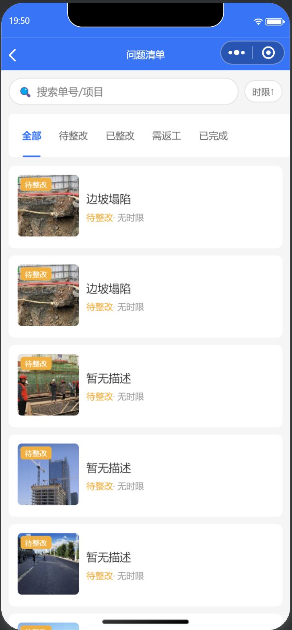
筛选标签说明：
- 待整改：需要施工方前往现场整改的问题（主要操作对象）
- 已整改：施工方已提交整改照片，等待建设/监理单位确认
- 需返工：建设/监理单位确认不合格，需重新整改。或施工单位项目经理查看后认为不合格，也可点击“需返工”
- 已完成：问题已闭环
- 全部：所有状态的问题
建议优先处理"待整改"和"需返工"的问题，注意查看完成时限，避免超时。
4.4 问题整改详情
在问题整改列表中点击任意问题，进入整改详情页面。
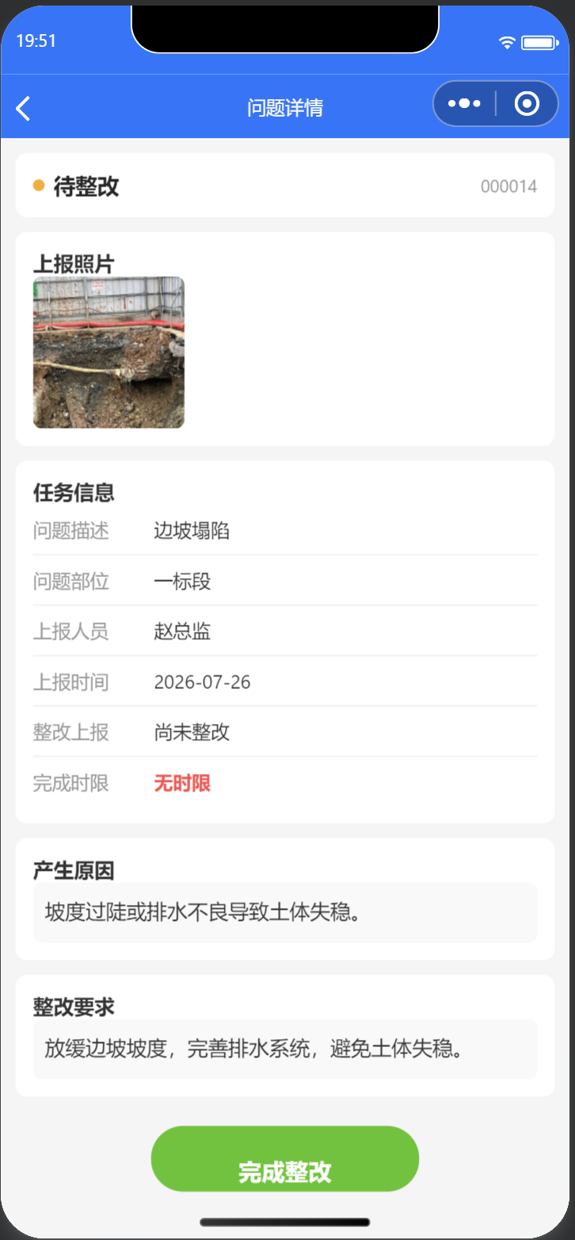
完成整改操作
步骤1：查看问题详情
仔细阅读问题描述、产生原因、整改要求，查看上报照片了解问题现场。
步骤2：前往现场整改
根据要求完成现场整改工作。
步骤3：点击"完成整改"
返回小程序详情页面，点击底部的"完成整改"按钮。
步骤4：上传整改照片
页面切换为整改表单，点击"添加照片"从相册选择或拍摄整改后的照片（可多张，最多9张）。
步骤5：填写处理备注
在备注文本框中填写整改说明（选填，最多200字）。
步骤6：提交整改
点击"提交整改"按钮，上传照片和数据，问题状态变为"已整改"。
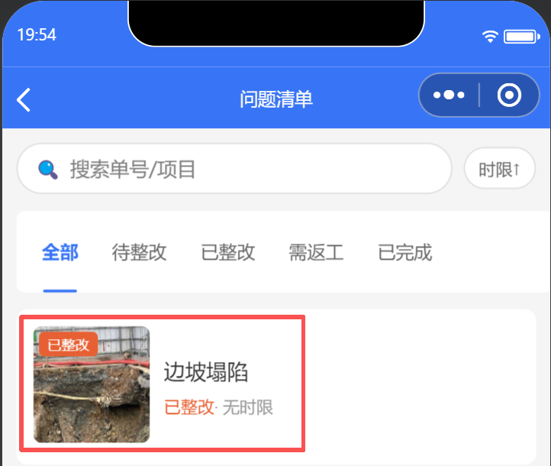
需返工问题处理
如果建设/监理单位确认不合格，问题状态变为"需返工"，详情页面会显示返工提示：
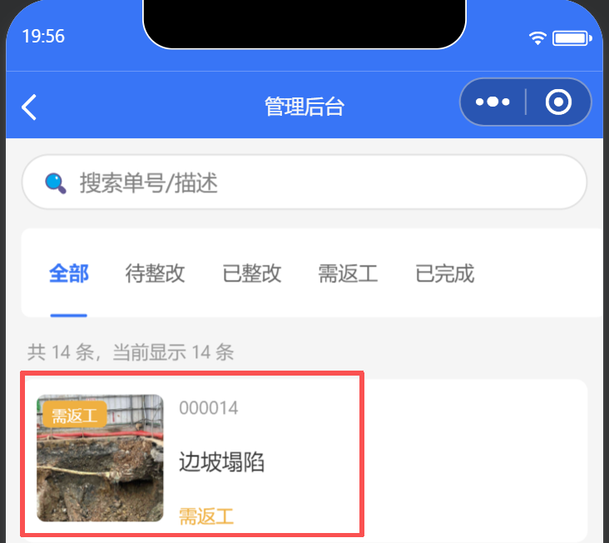
点击"重新上传整改照片"按钮，操作流程与完成整改一致——上传新的整改照片、填写备注、提交。提交后状态再次变为"已整改"，等待管理员重新确认。
已整改/已完成状态
当问题状态为"已整改"时，详情页面底部显示提示"当前状态为已整改，等待建设/监理单位确认"，施工单位无法操作。
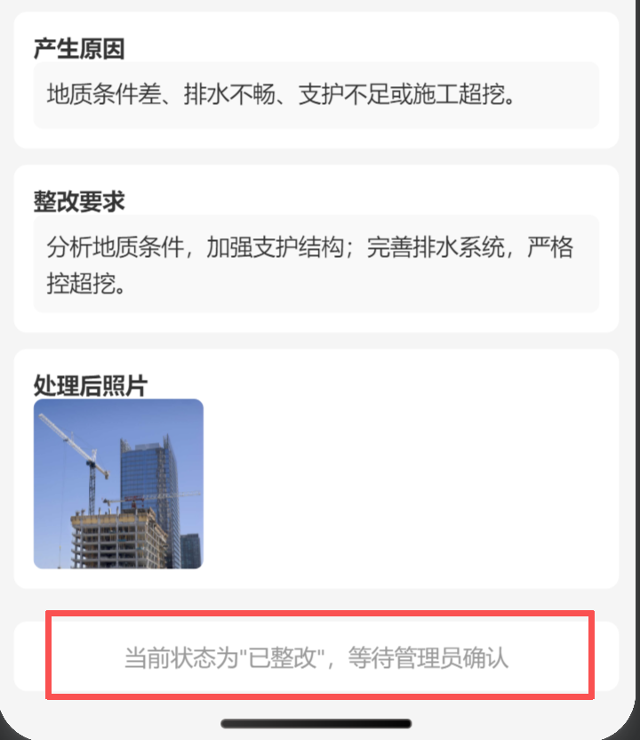
当问题状态为"已完成"时，详情页面底部显示提示"当前状态为已完成"，问题已闭环。
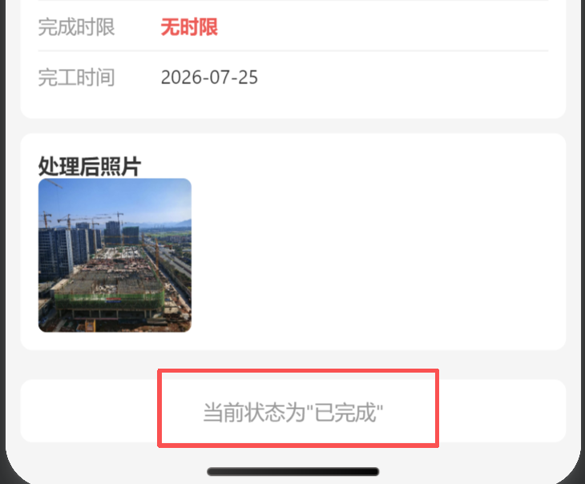
4.5 小程序问题管理
点击首页"问题管理"按钮，施工单位可查看所有问题列表和详情。
施工单位在问题详情页的操作权限：
- 查看：可查看问题所有信息（照片、描述、原因、整改要求、时限等）
- 编辑：可编辑问题描述、产生原因、整改要求、完成时限
- AI自动生成：可使用AI自动生成功能
- 不可删除：删除按钮对施工单位不可见
- 不可确认完工：当问题为"已整改"状态时，点击确认会弹出提示"您暂无此权限，请联系监理人员完成操作"
施工单位的核心操作在小程序"问题整改"入口完成，"问题管理"主要用于查看问题信息和编辑详情。
4.6 Web后台问题管理
施工单位也可在电脑浏览器中登录Web管理后台，进行更高效的问题查看和编辑。
施工单位在Web后台问题详情中可进行的操作：
- 编辑问题信息：修改描述、部位、原因、整改要求、完成时限
- AI自动生成：调用大模型生成产生原因和整改要求
- 保存修改：点击"保存修改"保存编辑内容
- 不可删除：删除按钮隐藏，不可见
- 不可确认完工：问题状态为"已整改"时，点击"整改完成"会弹出提示无权限
- 导出Excel：可导出问题清单
- 导出分析报告：按指定时间段导出统计分析报表
Web后台与小程序的数据实时同步，在小程序中上报的整改照片，Web后台也可查看。

附录 常用操作速查表
操作 | 项目管理员/建设单位 | 监理单位 | 施工单位
小程序拍照上报 | 可操作 | 可操作 | 可操作
小程序问题整改 | 可操作 | 可操作 | 可操作
小程序问题管理-查看 | 可操作 | 可操作 | 可操作
小程序问题管理-编辑 | 可操作 | 可操作 | 可操作
小程序问题管理-删除 | 可操作 | 可操作 | 无权限
小程序问题管理-确认完工 | 可操作 | 可操作 | 无权限
小程序问题管理-需返工 | 可操作 | 可操作 | 可操作
AI自动生成 | 可操作 | 可操作 | 可操作
Web后台-用户管理 | 可操作 | 无权限 | 无权限
Web后台-区域管理 | 可操作 | 可操作 | 可操作
Web后台-单位管理 | 可操作 | 无权限 | 无权限
Web后台-导出Excel | 可操作 | 可操作 | 可操作

